制作根文件系统
- 移植BusyBox
BusyBox是一个集成了一百多个最常用Linux命令和工具的软件。BusyBox包含了一些简单的工具，例如ls、cat 和echo等等，还包含了一些更大、更复杂的工具，例如grep、find、mount以及telnet。有些人将BusyBox称为Linux工具里的瑞士军刀。简单的说BusyBox就好像是个大工具箱，它集成压缩了Linux的许多工具和命令，也包含了Android系统的自带的shell。
BusyBox将许多具有共性的小版本的UNIX工具结合到一个单一的可执行文件。这样的集合可以替代大部分常用工具比如的GNU fileutils，shellutils等工具，BusyBox提供了一个比较完善的环境，可以适用于任何小的或嵌入式系统。
BusyBox 最初是由Bruce Perens在1996年为 Debian GNU/Linux 安装盘编写的。其目标是在一张软盘上创建一个可引导的GNU/Linux系统，这可以用作安装盘和急救盘。

- 下载BusyBox的源码包
下载地址：http://www.busybox.net/downloads/，最新版本为busybox-1.21.1：
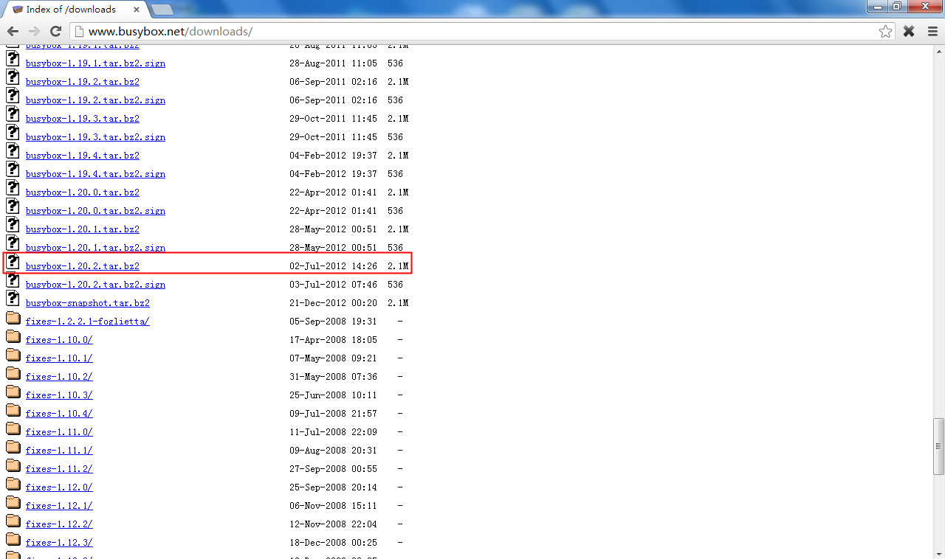

- 解压并进入目录
# tar jxvf busybox-1.20.2.tar.bz2
# cd busybox-1.20.2

- 修改Makefile中的体系结构ARCH和交叉编译器前缀CROSS_COMPILE
# vim Makefile
把 164 行修改为：
CROSS_COMPILE = /usr/local/arm/arm-2009q3/bin/arm-none-linux-gnueabi-
把 190 行修改为：
ARCH = arm

- 配置BusyBox
BusyBox的配置程序和linux内核菜单配置方式简直一模一样。熟悉用make menuconfig方式配置linux内核的朋友很容易上手。
# make menuconfig
选上以下几项：
Busybox Settings --->
Build Options --->
[*] Build BusyBox as a static binary (no shared libs)
这个选项是一定要选上，这样才能把BusyBox编译成静态链接的可执行文件，运行时才独立于其他函数库，否则需要其他库文件才能运行BusyBox。
Busybox Library Tuning --->
[*] vi-style line editing commands
选上VI风格的行编辑器命令。
[*] Fancy shell prompts
Linux Module Utilities --->
[ ] Simplified modutils
[*] insmod
[*] rmmod
[*] lsmod
[*] modprobe
[*] depmod
取消选中Simplified modutils，使用完整的模块工具命令：insmod、rmmod……

确保支持mdev(mdev是udev设备文件系统的精简版)，确保以下几项被选中：
Linux System Utilities ---> [*] mdev
[*] Support /etc/mdev.conf
[*] Support subdirs/symlinks
[*] Support regular expressions substitutions when renaming dev
[*] Support command execution at device addition/removal
[*] Support loading of firmwares

其它选项都是一些linux基本命令选项，自己需要哪些命令就编译进去，一般用默认的就可以了，配置好后退出并保存。

- 编译BusyBox
# make -j 2

- 安装
# make install
在busybox-1.20.2目录下可以找到_install子目录，这就是刚才的安装目录。

- 分析
# ls -l /bin
总用量 7816
-rwxr-xr-x 1 root root 916692 2011-05-18 17:54 bash
-rwxr-xr-x 3 root root 30216 2011-12-14 00:23 bunzip2
-rwxr-xr-x 1 root root 1490940 2011-09-01 23:59 busybox
-rwxr-xr-x 3 root root 30216 2011-12-14 00:23 bzcat
lrwxrwxrwx 1 root root 6 2011-12-14 00:23 bzcmp -> bzdiff
-rwxr-xr-x 1 root root 2140 2011-12-14 00:23 bzdiff
lrwxrwxrwx 1 root root 6 2011-12-14 00:23 bzegrep -> bzgrep
-rwxr-xr-x 1 root root 4877 2011-12-14 00:23 bzexe
lrwxrwxrwx 1 root root 6 2011-12-14 00:23 bzfgrep -> bzgrep
-rwxr-xr-x 1 root root 3642 2011-12-14 00:23 bzgrep
-rwxr-xr-x 3 root root 30216 2011-12-14 00:23 bzip2
-rwxr-xr-x 1 root root 9596 2011-12-14 00:23 bzip2recover
lrwxrwxrwx 1 root root 6 2011-12-14 00:23 bzless -> bzmore
-rwxr-xr-x 1 root root 1297 2011-12-14 00:23 bzmore
-rwxr-xr-x 1 root root 38484 2011-02-23 21:22 cat
可以看到主机/bin目录下的大部分命令都是可执行程序。
# ls -l _install/bin
总用量 1892
lrwxrwxrwx 1 root root 7 2012-12-21 11:41 addgroup -> busybox
lrwxrwxrwx 1 root root 7 2012-12-21 11:41 adduser -> busybox
lrwxrwxrwx 1 root root 7 2012-12-21 11:41 ash -> busybox
lrwxrwxrwx 1 root root 7 2012-12-21 11:41 base64 -> busybox
-rwxr-xr-x 1 root root 1937112 2012-12-21 11:41 busybox
lrwxrwxrwx 1 root root 7 2012-12-21 11:41 cat -> busybox
lrwxrwxrwx 1 root root 7 2012-12-21 11:41 catv -> busybox
lrwxrwxrwx 1 root root 7 2012-12-21 11:41 chattr -> busybox
可以看到_install/bin目录下的命令都是指向busybox可执行程序的软链接，这样做出来的文件系统会比较很小，一般只有几MB，很适合只有几十MB Flash空间的嵌入式系统。

- 加入必要的目录与文件
- 改_install为mini_rootfs
# mv _install mini_rootfs
# cd mini_rootfs
下面的操作都是在mini_rootfs目录里进行的！

- 创建必要的目录和文件
建立一个名为create_rootfs.sh的脚本文件：
# vim create_rootfs.sh
内容如下：
#!/bin/sh

echo "------1.Create root directons starting--------"
#mkdir bin sbin usr
mkdir lib etc dev sys proc tmp var opt mnt home root media
mkdir home/gec

echo "------2.Create usr sub-directons starting--------"
cd usr
#mkdir bin sbin
mkdir lib local

echo "------3.Create usr/local sub-directons starting--------"
cd local
mkdir bin sbin lib
cd ../..

echo "------4.Create etc sub-directons file starting--------"
cd etc
touch inittab
touch fstab
touch profile
touch passwd
touch group
touch shadow
touch resolv.conf
touch mdev.conf
touch inetd.conf
mkdir rc.d
mkdir init.d
touch init.d/rcS
chmod +x init.d/rcS
mkdir sysconfig
touch sysconfig/HOSTNAME
cd ..

echo "------5.Create dev inode starting--------"
cd dev
mknod console c 5 1
chmod 777 console
mknod null c 1 3
chmod 777 null
cd ..

echo "------6.Create var sub-directons starting--------"
cd var
mkdir log
cd ..

echo "------7.Create etc sub-directons file starting--------"
mkdir etc/hotplug/usb -p
mkdir etc/hotplug/sd -p
touch etc/hotplug/usb/udisk_insert
touch etc/hotplug/usb/udisk_remove
touch etc/hotplug/sd/sd_insert
touch etc/hotplug/sd/sd_remove
chmod +x etc/hotplug/usb/udisk_insert
chmod +x etc/hotplug/usb/udisk_remove
chmod +x etc/hotplug/sd/sd_insert
chmod +x etc/hotplug/sd/sd_remove

执行该脚本以生成必要的目录与文件：
# source create_rootfs.sh
# rm create_rootfs.sh

- 拷贝交叉编译器里的动态链接库到 lib目录
只需要拷贝交叉编译器里的动态链接库及其软链接到lib目录就好了，静态链接库不用拷贝：
# cp /usr/local/arm/arm-2009q3/arm-none-linux-gnueabi/libc/armv4t/lib/*so* lib -rdf

- 对 lib目录下的动态链接库进行裁减
动态链接库包括了符号信息，可以去掉不必要的符号信息，使用动态链接库变得更小巧：
# arm-none-linux-gnueabi-strip lib/*so*

- 修改脚本文件
etc/inittab文件是启动流程文件，它的内容为：
::sysinit:/etc/init.d/rcS
::askfirst:-/bin/sh
::ctrlaltdel:-/sbin/reboot
::shutdown:/bin/umount -a -r
::restart:/sbin/init

可以看到它会执行/etc/init.d/rcS脚本，并启动shell程序/bin/sh。

etc/init.d/rcS文件的内容为：
#!/bin/sh  PATH=/sbin:/bin:/usr/sbin:/usr/bin  runlevel=S  prevlevel=N  umask 022  export PATH runlevel prevlevel  mount -a  echo /sbin/mdev > /proc/sys/kernel/hotplug  mdev -s  /bin/hostname -F /etc/sysconfig/HOSTNAME  ifconfig eth0 192.168.0.80  inetd &  telnetd & | 设置变量PATH  S, s Single user mode  设置文件权限掩码umask=022  导出环境环境PATH runlevel prevlevel  mount -a会读取etc/fstab完成文件系统挂载  当内核有热插拨事件时调用/sbin/mdev  启动mdev  将HOSTNAME设置为 /etc/sysconfig/HOSTNAME的内容  配置以太网接口0的IP地址  启动inetd  启动telnetd
etc/fstab文件的内容为：
# /etc/fstab: static file system information.
#
# Use 'vol_id --uuid' to print the universally unique identifier for a
# device; this may be used with UUID= as a more robust way to name devices
# that works even if disks are added and removed. See fstab(5).
#
# <file system> <mount point> <type> <options> <dump> <pass>
proc /proc proc defaults 0 0
sysfs /sys sysfs defaults 0 0
tmpfs /var tmpfs defaults 0 0
tmpfs /tmp tmpfs defaults 0 0
tmpfs /dev tmpfs defaults 0 0
/proc目录挂载了procfs文件系统，/sys目录挂载了sysfs文件系统，var和tmp及dev目录挂载的是tmpfs临时文件系统。

etc/profile文件用于设置环境变量，它的内容为：
# Ash profile
# vim: syntax=sh
# No core files by default
ulimit -S -c 0 > /dev/null 2>&1
USER="`id -un`"
LOGNAME=$USER
PS1='[\u@\h \W]\# '
PATH=$PATH
HOSTNAME=`/bin/hostname`
export USER LOGNAME PS1 PATH

export LD_LIBRARY_PATH=lib:/usr/lib:$LD_LIBRARY_PATH
由上面可知：
可执行程序查找的目录为PATH=/sbin:/bin:/usr/sbin:/usr/bin
动态链接库查找的目录为LD_LIBRARY_PATH=lib:/usr/lib
etc/resolv.conf是DNS域名解析的配置文件，它的内容为：
nameserver 202.96.128.166
(http://man.chinaunix.net/linux/debian/debian_learning/ch11s13.html)

etc/inetd.conf是inetd的配置文件，它的内容为：
# <service_name> <sock_type> <proto> <flags> <user> <server_path> <args>
#:INTERNAL: Internal services
echo stream tcp nowait root internal
echo dgram udp wait root internal
daytime stream tcp nowait root internal
daytime dgram udp wait root internal
time stream tcp nowait root internal
time dgram udp wait root internal

# These are standard services.
#
21 stream tcp nowait root ftpd ftpd /home/gec
telnet stream tcp nowait root telnetd telnetd /

etc/sysconfig/HOSTNAME文件记录了主机名，它内容为你的英文名字。可以在HOSTNAME文件中添加GEC210

etc/passwd、etc/group、etc/shadow分别是用户和用户组及密钥文件，它们的内容暂时为空。

etc/mdev.conf是mdev设备文件系统的配置文件，内容为：
sd[a-z][0-9] 0:0 666 @ /etc/hotplug/usb/udisk_insert
sd[a-z] 0:0 666 $ /etc/hotplug/usb/udisk_remove
mmcblk[0-9]p[0-9] 0:0 666 @ /etc/hotplug/sd/sd_insert
mmcblk[0-9] 0:0 666 $ /etc/hotplug/sd/sd_remove
etc/hotplug/usb/udisk_insert文件的内容为：
#!/bin/sh
mkdir -p /media/udisk
mount -t vfat /dev/sda1 /media/udisk
etc/hotplug/usb/udisk_remove文件的内容为：
#!/bin/sh
umount /media/udisk

etc/hotplug/sd/sd_insert文件的内容为：
#!/bin/sh
mkdir -p /media/sd
mount -t vfat /dev/mmcblk0p1 /media/sd

etc/hotplug/sd/sd_remove文件的内容为：
#!/bin/sh
umount /media/sd

最后，回到上级目录：
# cd ..

- 构建根文件系统镜像
- 获得mkyaffs2image工具的源码包
下载地址：
http://fatplus.googlecode.com/files/yaffs2-source.tar

- 编译mkyaffs2image工具
# tar xvf yaffs2-source.tar
# cd yaffs2/utils
# make
# cp mkyaffs2image /usr/local/bin/

- 制作根文件系统镜像
回到busybox那个目录：
# mkyaffs2image mini_rootfs rootfs.img

- 根文件系统镜像rootfs.img下载与烧写
下面的操作在u-boot上进行：
SMDKV210 # nand erase 0xe00000 0xF200000
SMDKV210 # tftp 0x40000000 rootfs.img
SMDKV210 # nand write.yaffs 0x40000000 0xe00000 0x6aa340 （要把最后一个数字改为传输的字节数！）

- 用户管理
在文件系统正常运行起来后，使用adduser命令（下面的操作均在开发板上进行）：
# adduser root
会打印出如下消息：
passwd：unknown uid 0
这表示不能为该用户设置密码，此时你会发现passwd命令也无法使用。
解决的办法是，用vi打开/etc/passwd文件，其内容为：
root:x:1000:1000:Linux User,,,:/home/root:/bin/sh
将用户ID和组ID均修改为0。
用vi打开/etc/group文件，其内容为：
root:x:1000:
同样将组ID修改为0。
然后，passwd命令就可以正常使用了。
这时为root用户设置口令：
# passwd root
根据提示输入一个强密码。

- NFS配置
- 将迷你根文件系统拷贝到根目录
# cp /root/build_rootfs/busybox-1.20.2/mini_rootfs/ / -rdf

- 配置NFS服务器
# vi /etc/exports
内容如下：
/mini_rootfs *(rw,sync,no_root_squash)
启动NFS服务器：
# service nfs restart

- 测试NFS服务器
# mount -t nfs 192.168.0.41:/mini_rootfs /mnt
其中192.168.0.41是你的虚拟机系统的IP地址。

# ls /mnt
可以查看得到/ mini_rootfs目录的文件。

最后卸载：
# umount /mnt

- 配置内核以支持NFS启动
# cd /root/build_kernel/android-kernel-samsung-dev
# make menuconfig
IP要支持内核底层配置：
[*] Networking support --->
Networking options --->
[*] IP: kernel level autoconfiguration
文件系统要支持NFS客户端和用NFS作根文件系统：
File systems --->
[*] Network File Systems --->
--- Network File Systems
<*> NFS client support
[*] NFS client support for NFS version 3
[*] NFS client support for the NFSv3 ACL protocol extension
[*] NFS client support for NFS version 4 (EXPERIMENTAL)
[*] NFS client support for NFSv4.1 (DEVELOPER ONLY)
[*] Root file system on NFS

# make uImage -j 2

重新下载烧写新内核镜像。
SMDKV210 # tftp 0x40000000 uImage 下载uImage到0x40000000地址
SMDKV210 # nand erase 0x600000 0x500000 擦除kernel分区
SMDKV210 # nand write 0x40000000 0x600000 0x500000 将uImage写入kernel分区

- 在u-boot那里修改启动参数
新的从NFS启动：
SMDKV210 # setenv bootargs 'console=ttySAC0,115200 root=/dev/nfs rw nfsroot=192.168.0.41:/mini_rootfs ip=192.168.0.80:192.168.0.1::255.255.255.0::eth0:off init=/linuxrc'

原来的从NAND启动：
SMDKV210 # setenv bootargs 'console=ttySAC0,115200 root=/dev/mtdblock4 rootfstype=yaffs rw'
其中192.168.0.41是你的虚拟机系统的IP地址。
/mini_rootfs是虚拟机系统的NFS服务器的共享目录。
ip=192.168.0.80:192.168.0.1::255.255.255.0分别指定的是开发板的IP，网关地址，子网掩码。

